重庆市缙云教育联盟2023-2024学年高二上学期11月月考
地理试题

一、选择题（共15小题，每小题3分，满分45分）
晴朗的天气里，太阳即将升起或者刚刚落到地平线下的几分钟内，蓝色天空穹顶与地平线之间会浮现出金色至红色的光泽，被称为“曙幕光”，当太阳位于地平线下0°至6°之间，叫作“民用曙暮光”。一些摄影爱好者由于偏爱拍摄“曙暮光”，喜欢购买我国北方地区价格偏低的有窗户向西的商品房。下图为“民用曙暮光”现象发生示意图。据此完成下面小题。
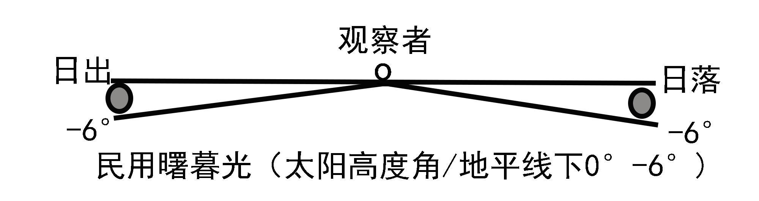
1. 北半球某地春分日出现“民用曙暮光”的最早时间为（ ）
A. 6:24前后 B. 5:36前后
C. 18:24前后 D. 17:36前后
2. 夏至日傍晚时分，石家庄市（38°03′N，114°26′E）的一位中学生拍摄“民用曙暮光”时，发现自己的影子恰好与步行街的道路中心线重合，该步行街的走向是（ ）
A. 东—西 B. 南—北
C. 东北—西南 D. 西北—东南
〖答 案〗1. B 2. D
〖解 析〗
【1题详 析】
根据材料，当太阳位于地平线下0°至6°之间，叫作“民用曙暮光”。昼夜交替的周期是24小时，因此太阳的视运动为每小时转15°，每转1°需要4分钟，太阳位于在地平线下6°时是出现“民用曙暮光”的最早时间，此时距离日出还需要24分钟的时间。北半球春分日时全球昼夜等长，即当地地方时6点日出，18点日落，故北半球某地春分日出现“民用曙暮光”的最早时间为日出（6点）前24分钟，计算得出为5：36前后，B正确，ACD错误。故选B。
【2题详 析】
结合所学知识，北半球夏至日时，太阳直射北回归线，北半球昼长夜短，北半球东北日出，西北日落。石家庄市（38°03′N，114°26′E）位于北半球，夏至日傍晚时分拍摄“民用曙暮光”时，面朝西北方向，影子位于拍摄者的东南方向，根据“发现自己的影子恰好与步
行街的道路中心线重合”，说明该步行街的走向为西北—东南走向。D正确，ABC错误，故选D。
冰斗和U型谷是典型的冰蚀地貌，因冰斗底部高度与其形成时当地的雪线高度基本相当，故常依据不同时期冰斗位置来分析气候变化规律，用U 型谷特征判断冰川活动期次和规模。图为我国西北某山区冰蚀地貌示意图。图中冰斗①～⑧分三期形成，受外力破坏微弱，形态完好；F为断层，它改变了冰斗③和⑤的原始位置。据此完成下面小题。
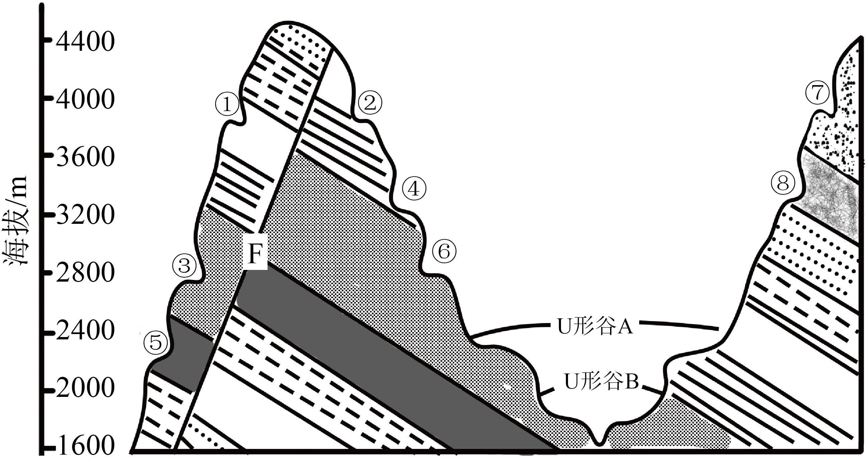
3. 比断层形成时间早的冰斗有（ ）
A. ①②③④⑤ B. ③④⑤⑥⑦
C. ③④⑤⑥⑦⑧ D. ③④⑤⑧
4. 冰斗和U形谷的变化反映了该山区的气候（ ）
A. 变暖 B. 变冷
C. 变湿润 D. 变干旱
〖答 案〗3. D 4. A
〖解 析〗
【3题详 析】
据材料“因冰斗底部高度与其形成时当地的雪线高度基本相当”可知，随着雪线的后退，冰川侵蚀加剧，冰斗海拔升高。早期，由于雪线较低，冰斗位于沉积岩层的下方，即⑤⑥；中期，处在沉积岩层中部，即③④⑧；后期处在沉积岩层上部，即①②⑦。断层改变了冰斗③和⑤的原始位置，所以⑤⑥③④⑧是断层前形成的，ABC错误，D正确。故选D。
【4题详 析】
据材料“图中冰斗①～⑧分三期形成，受外力破坏微弱，形态完好”，结合图示信息可知，冰斗成层分布，高度上移，说明冰川萎缩，雪线逐期上升；据图可知，早期U形谷A宽大，后期U形谷B窄小，说明冰川活动规模逐期减弱；因此，推测当地气候逐期变暖，冰川萎缩并不能代表气候变干，BCD错误，A正确。故选A。
干线是指两个温度相近的干、湿气团相遇所形成的锋。露点是空气因冷却而达到饱和时的温度，其数值越大，反映空气中水汽含量越大。研究表明，河套及周边地区成为我国干线发育的典型地区当地干线发展过程中易诱发强烈的天气现象。下图为河套及周边地区某时刻干线
示意图，完成下面小题。
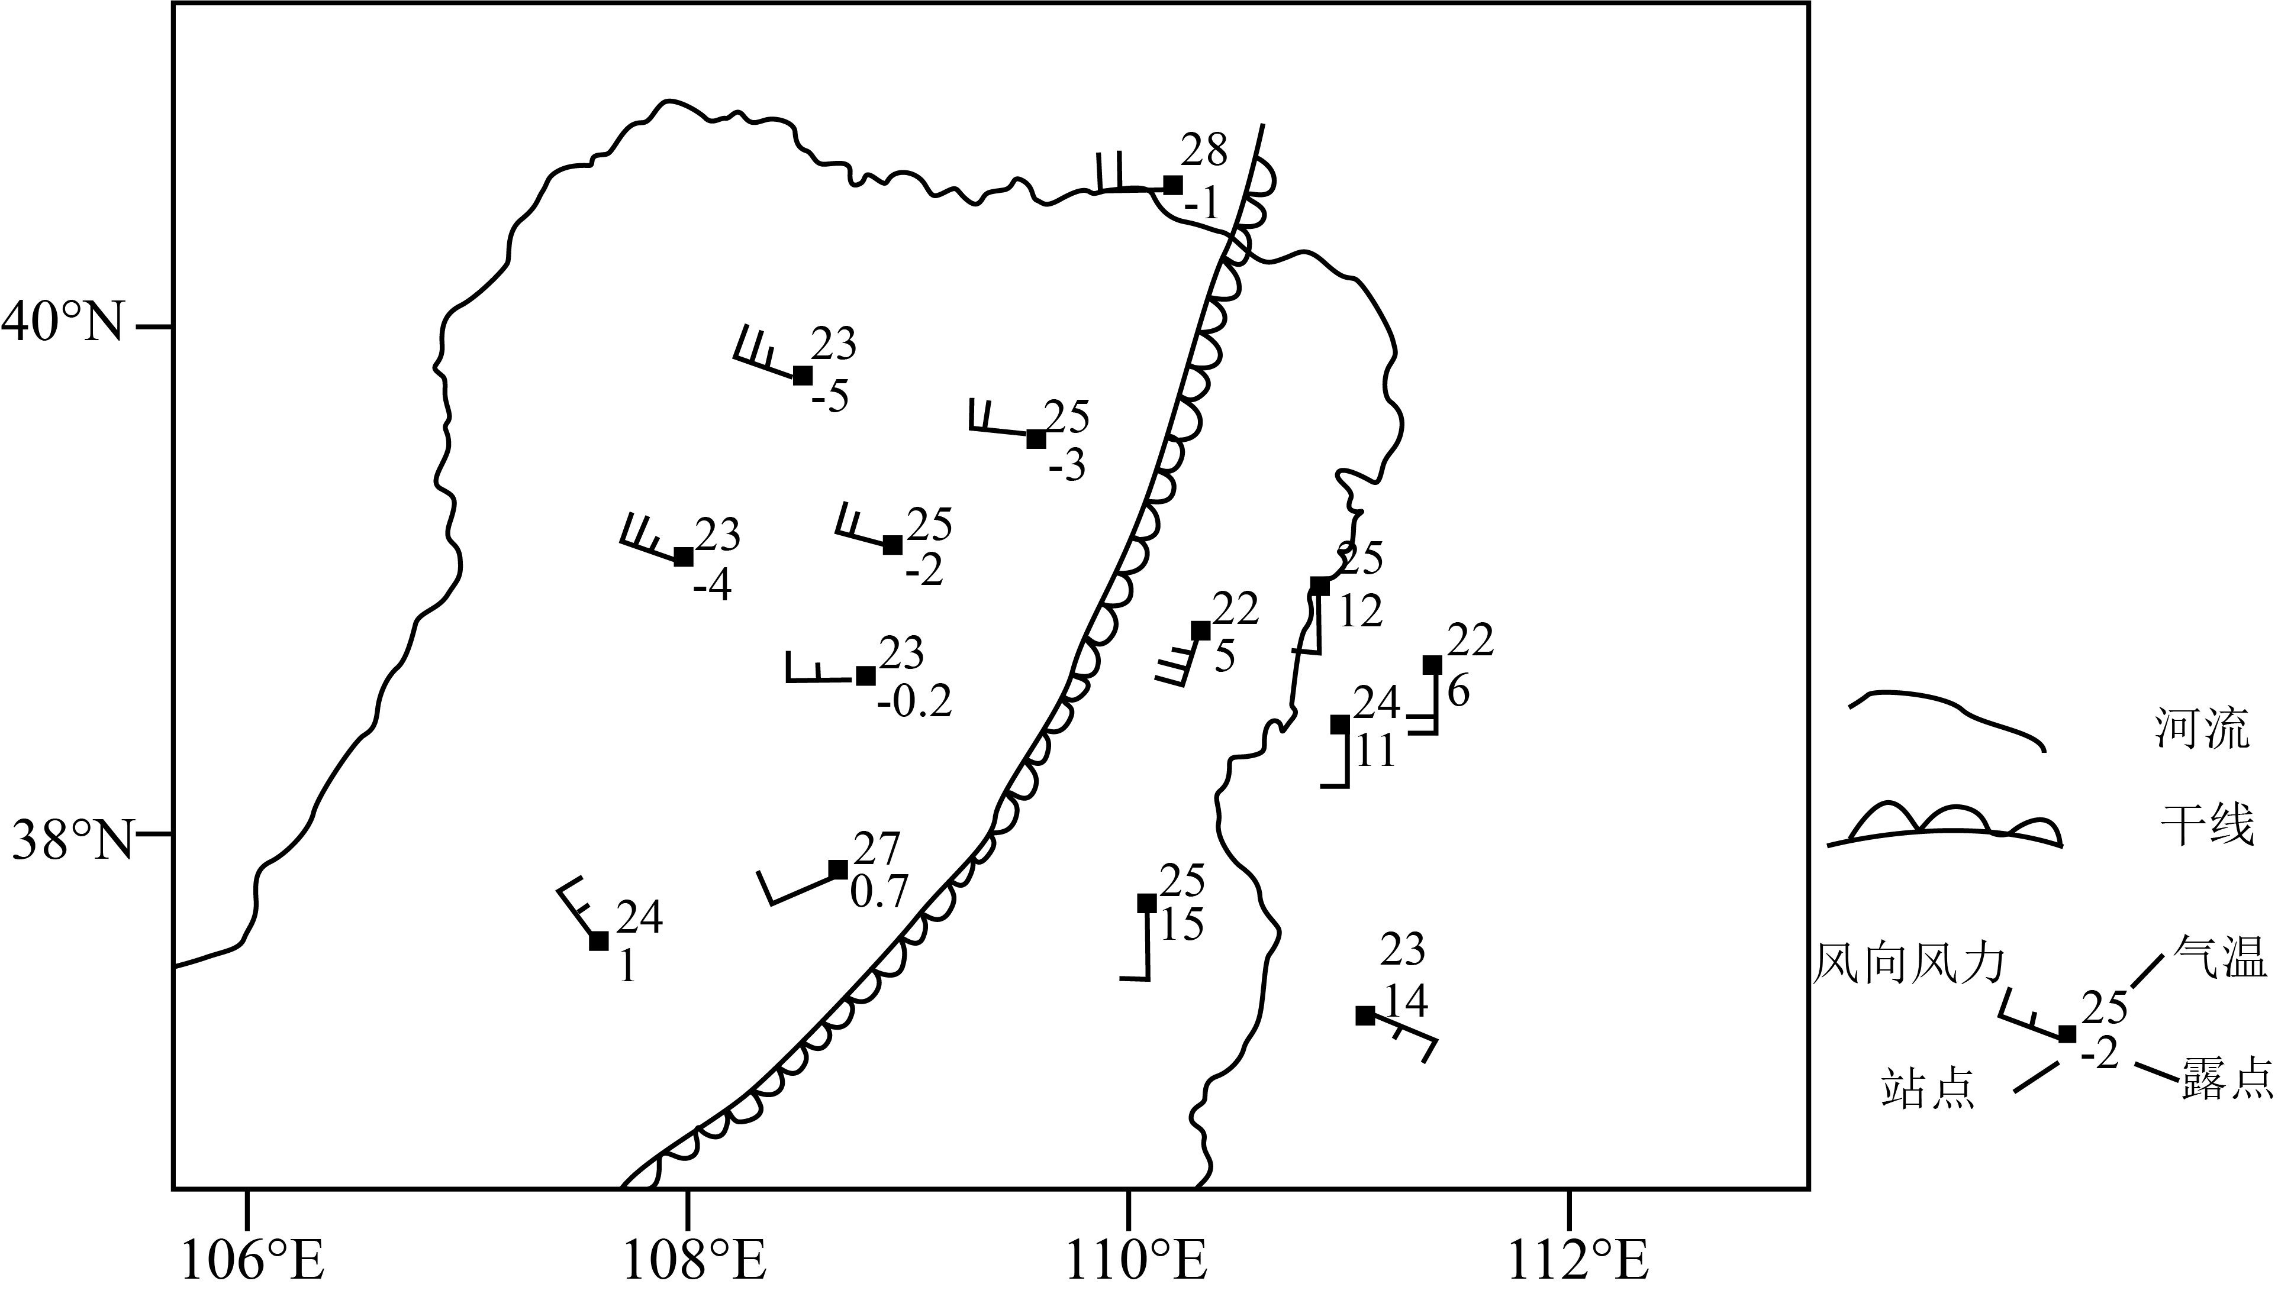
5. 此时刻干线东西侧的气团性质差异主要表现为（ ）
A. 东侧暖湿，西侧冷干 B. 东侧暖干，西侧冷湿
C. 东侧暖湿，西侧热干 D. 东侧暖干，西侧热湿
6. 一般情况下，温度相同时湿空气要比干空气密度小。据此推测干线发育过程中极易出现的天气现象是（ ）
A. 沙尘暴 B. 气温骤降
C. 晴朗无云 D. 强对流
〖答 案〗5. C 6. D
〖解 析〗
【5题详 析】
结合材料干线是指两个温度相近的干、湿气团相遇所形成的锋。由图可见，干线两侧温度相近，均在20℃以上，相对而言西侧温度更高，干线两侧均为暖气团，AB错；由材料可知，露点数值越大，反映空气中水汽含量越大，由图可见，干线西侧露点数值小，为干气团，东侧露点数值大，为湿气团，综合上述分析可知，东侧为暖湿气团，西侧为热干气团，C对，D错。故选C。
【6题详 析】
干线是指两个温度相近的干、湿气团相遇所形成的锋，由于温度相同时湿空气要比干空气密度小，则干线形成时，湿空气被抬升，由图可见，该时刻空气温度较高，湿空气快速上升，上升过程中不断降温，水汽凝结，形成较大面积雨云，形成强降水，形成对流天气，C错，D对；沙尘暴天气需要大风和沙源，对流天气易形成降水，加之图示干线两侧风速相近，风力在五级以下，风力较小，不易形成沙尘暴，A错；由图示可知，干线两侧温度相差不大，干线发育过程中控制该区域的两气团温度接近，故干线发育不会导致气温骤降，B错。故选D。
新疆西天山地区不同于东亚季风区，几乎没有暖云（温度高于0℃，且云中只有液态水滴的云体）降水，拥有独特的气候背景。同时，在不同阶段降雪过程中，云层顶部的温度随着时间的变化而发生变化。下图示意西天山地区一次降雪过程。完成下面小题。
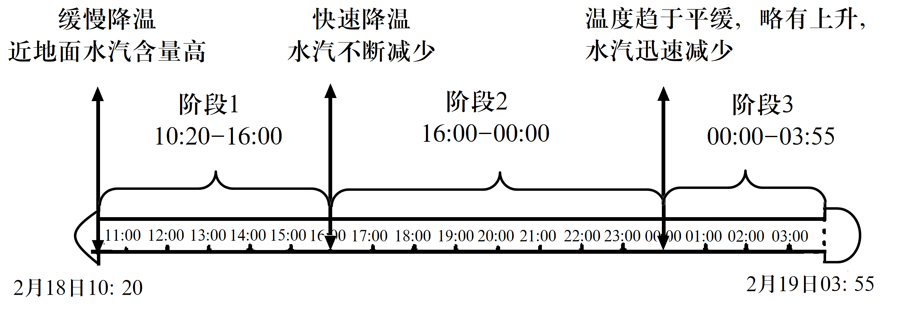
7. 相对于东亚季风区，西天山地区缺乏暖云降水的主要原因是（ ）
A. 海洋气流途经 B. 缺乏暖湿气流
C. 季风气流干扰 D. 山区海拔过高
8. 阶段3时，有关西天山天气特征判断合理的是（ ）
A. 大风降温，降雨逐渐减少 B. 温度明显升高，降雨增多
C. 暖气团被抬升，形成云层 D. 暖气团被冷气团取代
9. 图示三个阶段依次代表的是（ ）
A. 冷锋入侵——冷锋过境——冷锋控制 B. 冷锋控制——冷锋过境——冷锋入侵
C. 冷锋入侵——冷锋控制——冷锋过境 D. 冷锋控制——冷锋入侵——冷锋过境
〖答 案〗7. B 8. D 9. C
〖解 析〗
【7题详 析】
根据题干定义可知，暖云温度高于0°C， 且云中只有液态水滴，西天山地区，深居内陆，受夏季暖湿气流影响小，缺乏暖湿气流，B正确，AC错误；山区海拔高与受暖云降水关系不大，D错误。所以选B。
【8题详 析】
根据图示和材料信息可知，阶段3为此次降雪过程的最后，应为冷锋过境后，冷锋通过地区冷空气逐渐取代暖空气，形成更稳定的天气，以晴朗天气为主，气温略有升高，D正确；大风降温为冷锋过境时的天气特征，A错误；气温升高较少，不会出现明显升高，B错误；暖气团被迫抬升是在冷锋过境时的天气现象，C错误。所以选D。
【9题详 析】

受单一气团控制多晴朗天气，温度趋于平缓，水汽迅速减少，结合西天山地区一次降雪过程可知，阶段1为暖气团控制，近地面水汽含量高，为冷锋入侵；阶段3为冷锋过境；阶段2快速降温，水汽不断减少，形成降雪，此时受冷锋控制，三个阶段依次为冷锋入侵——冷锋控制——冷锋过境，C正确，ABD错误。所以选C。
位于亚欧大陆内部的青藏高原经历了大洋地壳向北俯冲以及印度洋板块与亚欧板块碰撞的过程，下图为其形成过程各阶段示意图。蛇绿岩是洋底原生火成岩，是确定古板块边界和古洋盆遗迹的重要依据，主要形成于大洋中脊和俯冲带环境。据此完成下面小题。
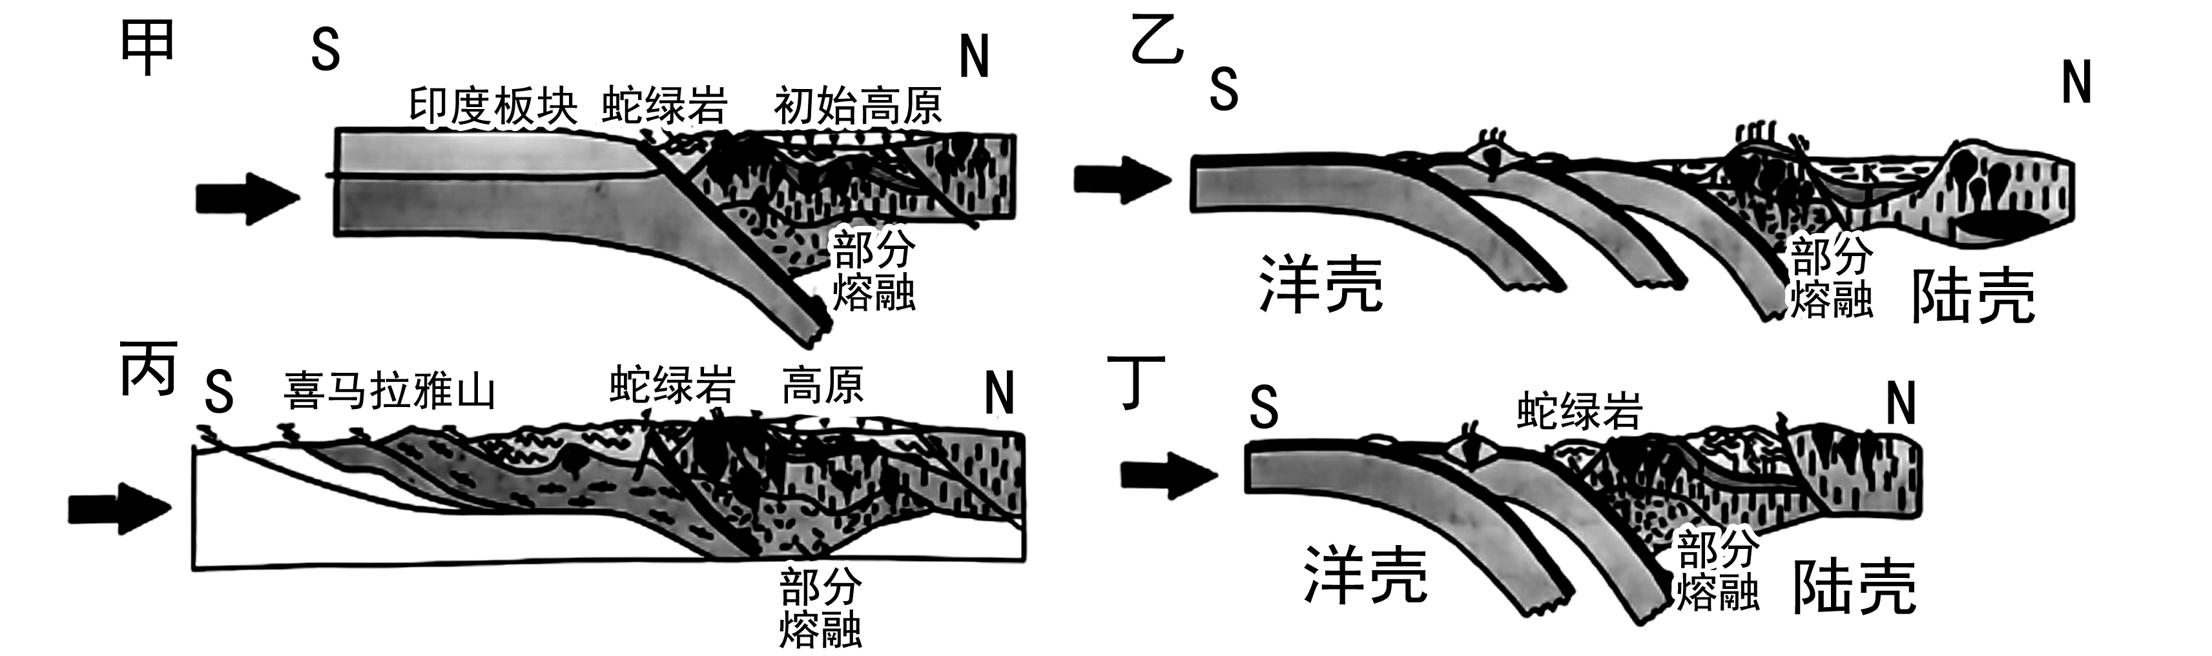
10. [学科核心素养·综合思维]图示四阶段按照时间先后排序，正确的是（ ）
A. 甲、乙、丙、丁 B. 乙、甲、丁、丙
C. 乙、丁、甲、丙 D. 丁、乙、丙、甲
11. 丁阶段地势起伏较为和缓主要是由于（ ）
A. 海水侵蚀 B. 地壳抬升
C. 风力和流水侵蚀 D. 人类活动
12. 蛇绿岩出露地表的地质过程是（ ）
A. 地壳抬升、岩浆活动、板块挤压 B. 岩浆活动、板块挤压、地壳抬升
C. 岩浆活动、地壳抬升、板块挤压 D. 板块挤压、岩浆活动、地壳抬升
〖答 案〗10. C 11. C 12. B
〖解 析〗
【10题详 析】
由材料可知，蛇绿岩主要形成于大洋中脊和俯冲带环境。四阶段中，乙阶段尚无蛇绿岩出现，此时应为洋壳向陆壳俯冲的初始阶段，应为第一阶段；丁阶段尚未出现高原，且出现了蛇绿岩，说明洋壳进一步向陆壳俯冲，应为第二阶段；甲阶段，印度洋板块与亚欧板块碰撞，初始高原出现，应为第三阶段；丙阶段，印度洋板块与亚欧板块进一步碰撞，高原进一步发育，应为第四阶段。综上可知，C项正确，ABD错误。故选C。
【11题详 析】
海水侵蚀的影响范围有限，不会使大陆内部地势起伏和缓，A项错误；由上一小题分析可知，丁阶段洋壳与陆壳强烈挤压，地壳抬升，应使地势起伏较大，与实际不符，B项错误；外力侵蚀会削平山峰、填塞低地等，使地势趋于和缓，C项正确；丁阶段时，人类尚未出现，D项错误。故选C。
【12题详 析】

由材料可知，蛇绿岩是洋底的原生火成岩，说明首先海底出现了岩浆活动，岩浆冷凝形成岩石，后经印度洋板块与亚欧板块挤压，地壳隆升，蛇绿岩出露地表，B项正确，ACD错误。故选B。
当前，全球国家已陆续设立了符合各国国情的碳达峰和碳中和目标，2040-2050年全球国际新能源发电占比要达到50%。在新能源中光伏发电有其他能源无可比拟的优势，下图示意北半球某国某日电力总需求和电力净需求的变化（电力净需求量=电力总需求量－光伏发电量）。完成下面小题。
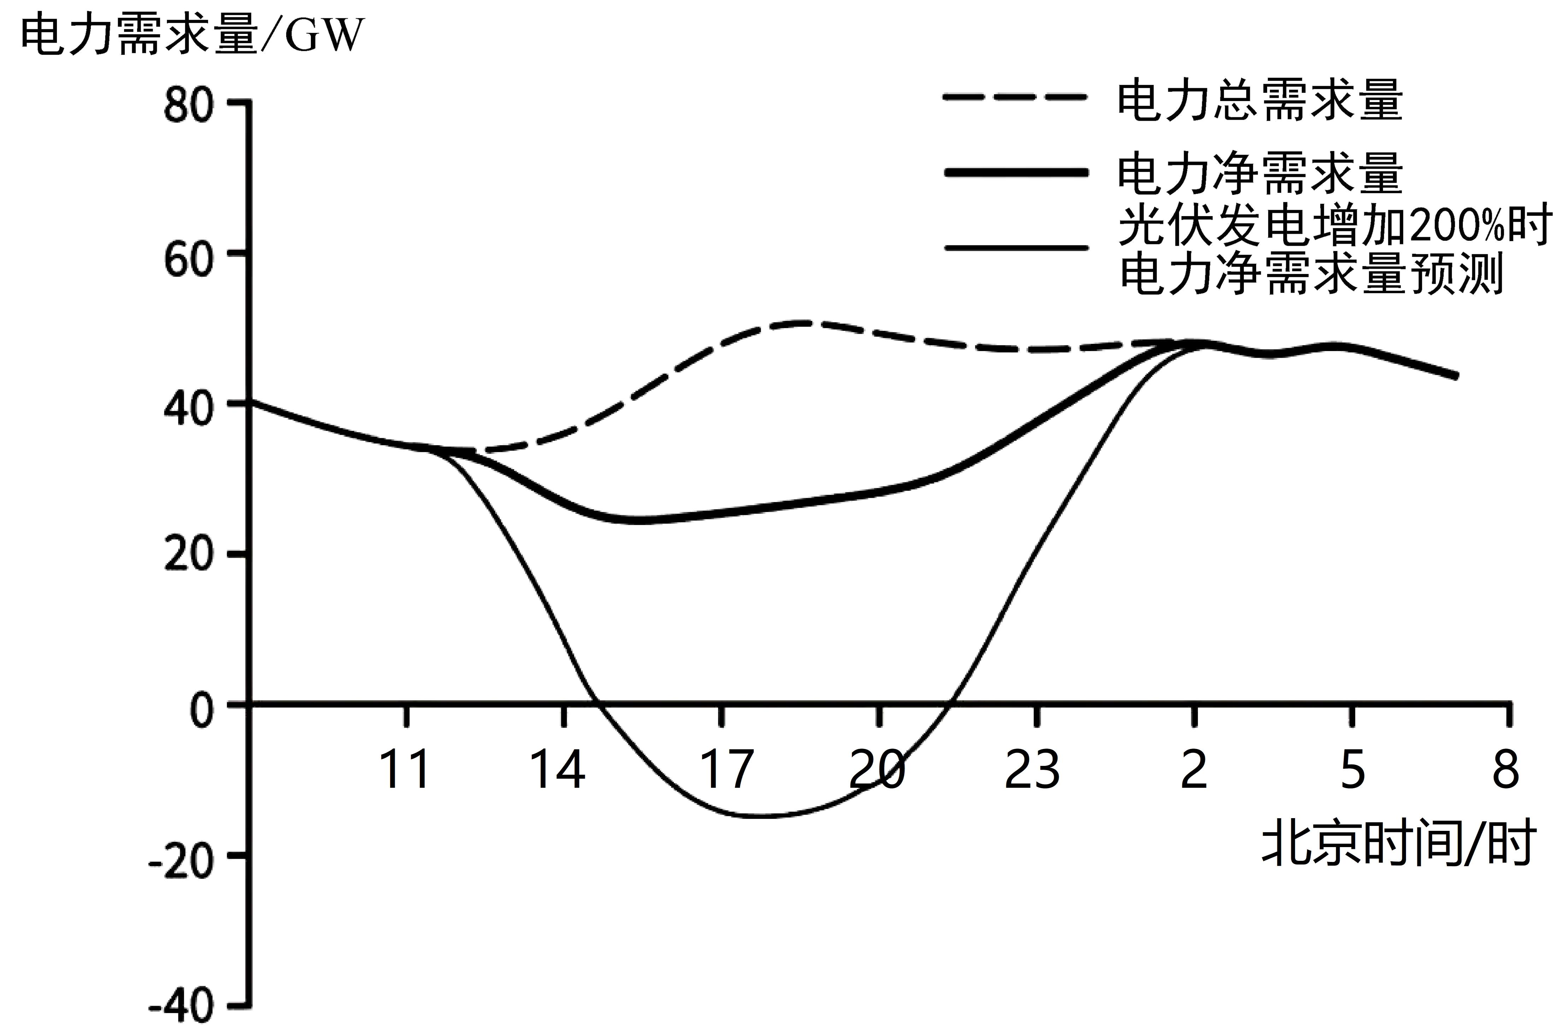
13. 图示光伏发电量增加200%时（ ）
A. 电力总需求量增加 B. 电力总需求量减少
C. 电力净需求量总量减少 D. 电力净需求量总量增加
14. 该国最可能为（ ）
A. 美国 B. 日本
C. 巴西 D. 德国
15. 据图推测，图示日期（ ）
A. 太阳直射点位于北半球 B. 太阳直射点向南移动
C. 太阳直射点位于南半球 D. 太阳直射点向北移动
〖答 案〗13. C 14. D 15. A
〖解 析〗
【13题详 析】
由图可知，当光伏发电量增加200%时，电力总需求量不会随之变化，电力净需求量在白天呈现显著下降，夜间不变。故图示光伏发电量增加200%时，电力净需求量总量减少，选项C正确，ABD错误。故选C。
【14题详 析】
光伏发电量最大时应为太阳辐射最强时，图示北京时间18时-19时段光伏发电量较大，即太阳辐射最强，对应当地时间正午时段，即该国位于东一区-东二区时区附近，由此可推算图示国家最可能为德国，选项D正确；美国、日本、巴西三个国家与东一区-东二区时区相差较大，排除ABC。故选D。
【15题详 析】
根据材料可知，电力净需求量=电力总需求量－光伏发电量，当电力总需求量等于电力净需求量时，光伏发电量为零，即为夜晚。由图可知，该日该国昼长超过12个小时，该国为德国位于北半球，因此可推断该日太阳直射点位于北半球，但无法确定其移动方向，故选项A正确，BCD错误。故选A。
二、非选择题（共3小题，满分55分）
16. 阅读图文材料，完成下列问题。
材料一冷湖天文观测基地（39°N，93°E）位于我国柴达木盆地西北边缘的赛什腾山区，平均海拔约4000米。图1为冷湖天文观测基地位置及周边地形简图。图2为学生绘制的冷湖天文基地某时段正午物影变化示意图。
材料二上海（31°N，121°E）某学校的学生于2023年6月15日至8月15日到赛什腾山区进行为期两个月的地理考察活动。
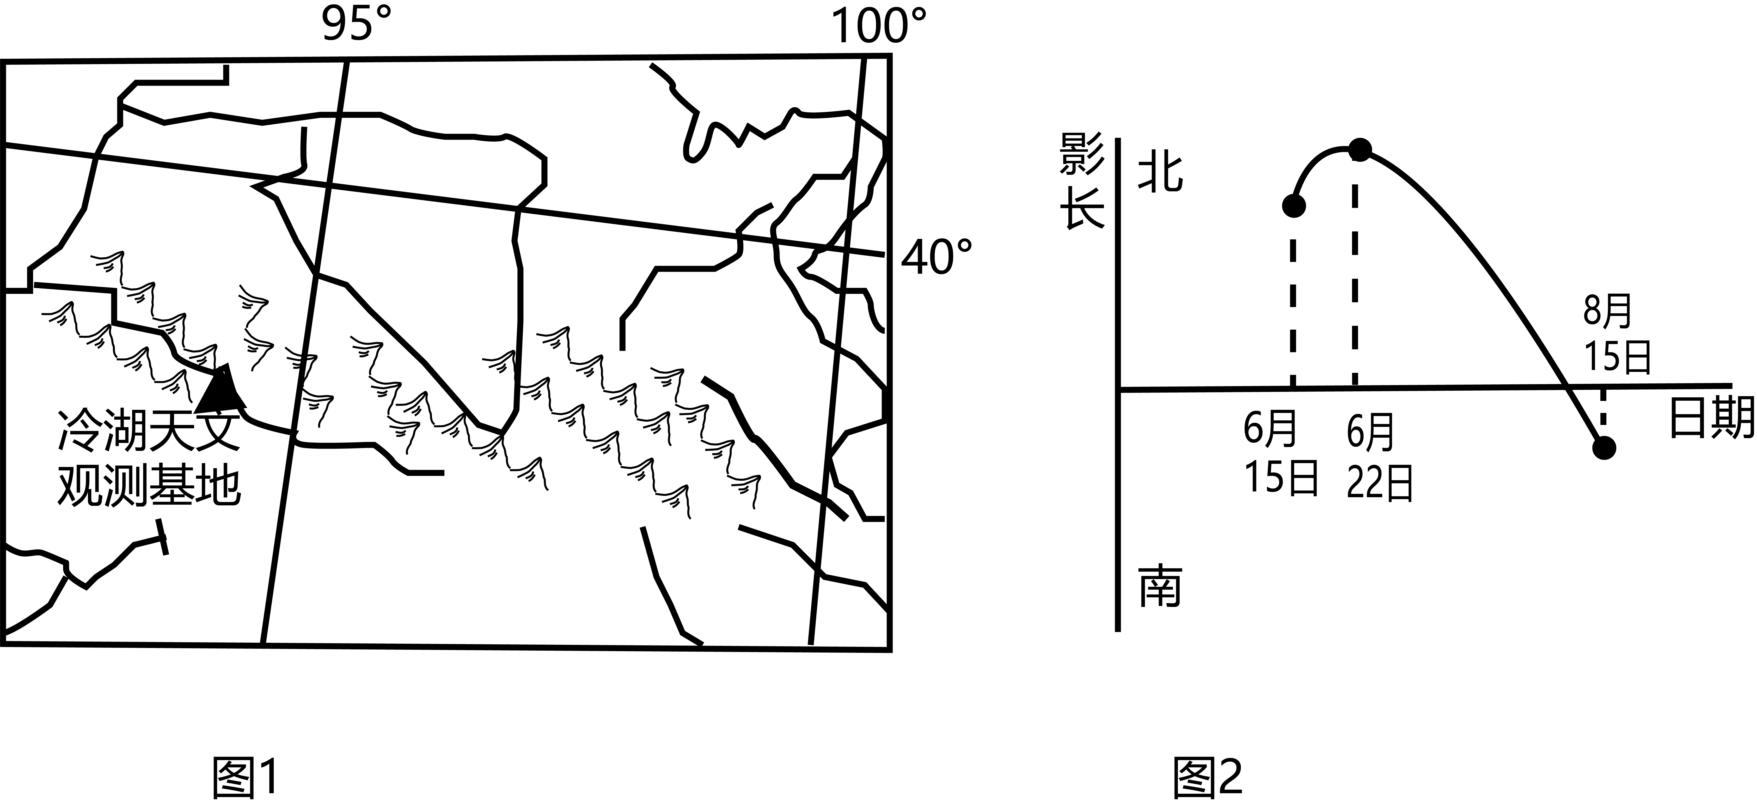
（1）根据材料，分析赛什腾山顶建设世界顶级天文观测基地的优势条件。

（2）运用所学地理知识〖解 析〗“北京时间6月15日19:48同学们到达冷湖镇时天空依然明亮，而自己的家乡上海已华灯初上”现象。

（3）考察活动期间，某学生为冷湖天文基地正午物影变化绘制了一张示意图（图2）。判断该图是否合理，并用图中信息举两个例子说明理由，再绘制正确的示意图。
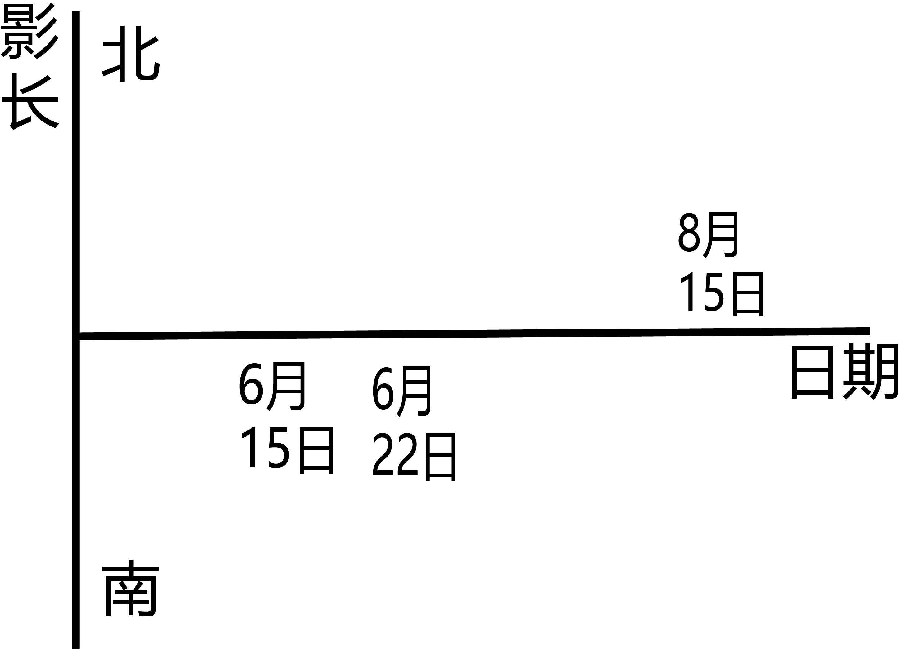
〖答 案〗（1）海拔高，空气稀薄，大气透明度高；水汽少，夜间晴天较多，适宜天文观测；周边人口城市稀少，光污染少。
（2）该地比上海纬度高，此时为夏季，其白昼时间更长；该地位于上海的西侧，日落时间更晚。
（3）不合理。方位：该地位于北回归线以北地区，正午物影一年四季都应该朝偏北方向，例如图中8月15日画的物影方向应该朝北；长短：6月22日前后太阳直射北回归线，当地正午太阳高度达到最大，此时物影应该最短。绘图如下：
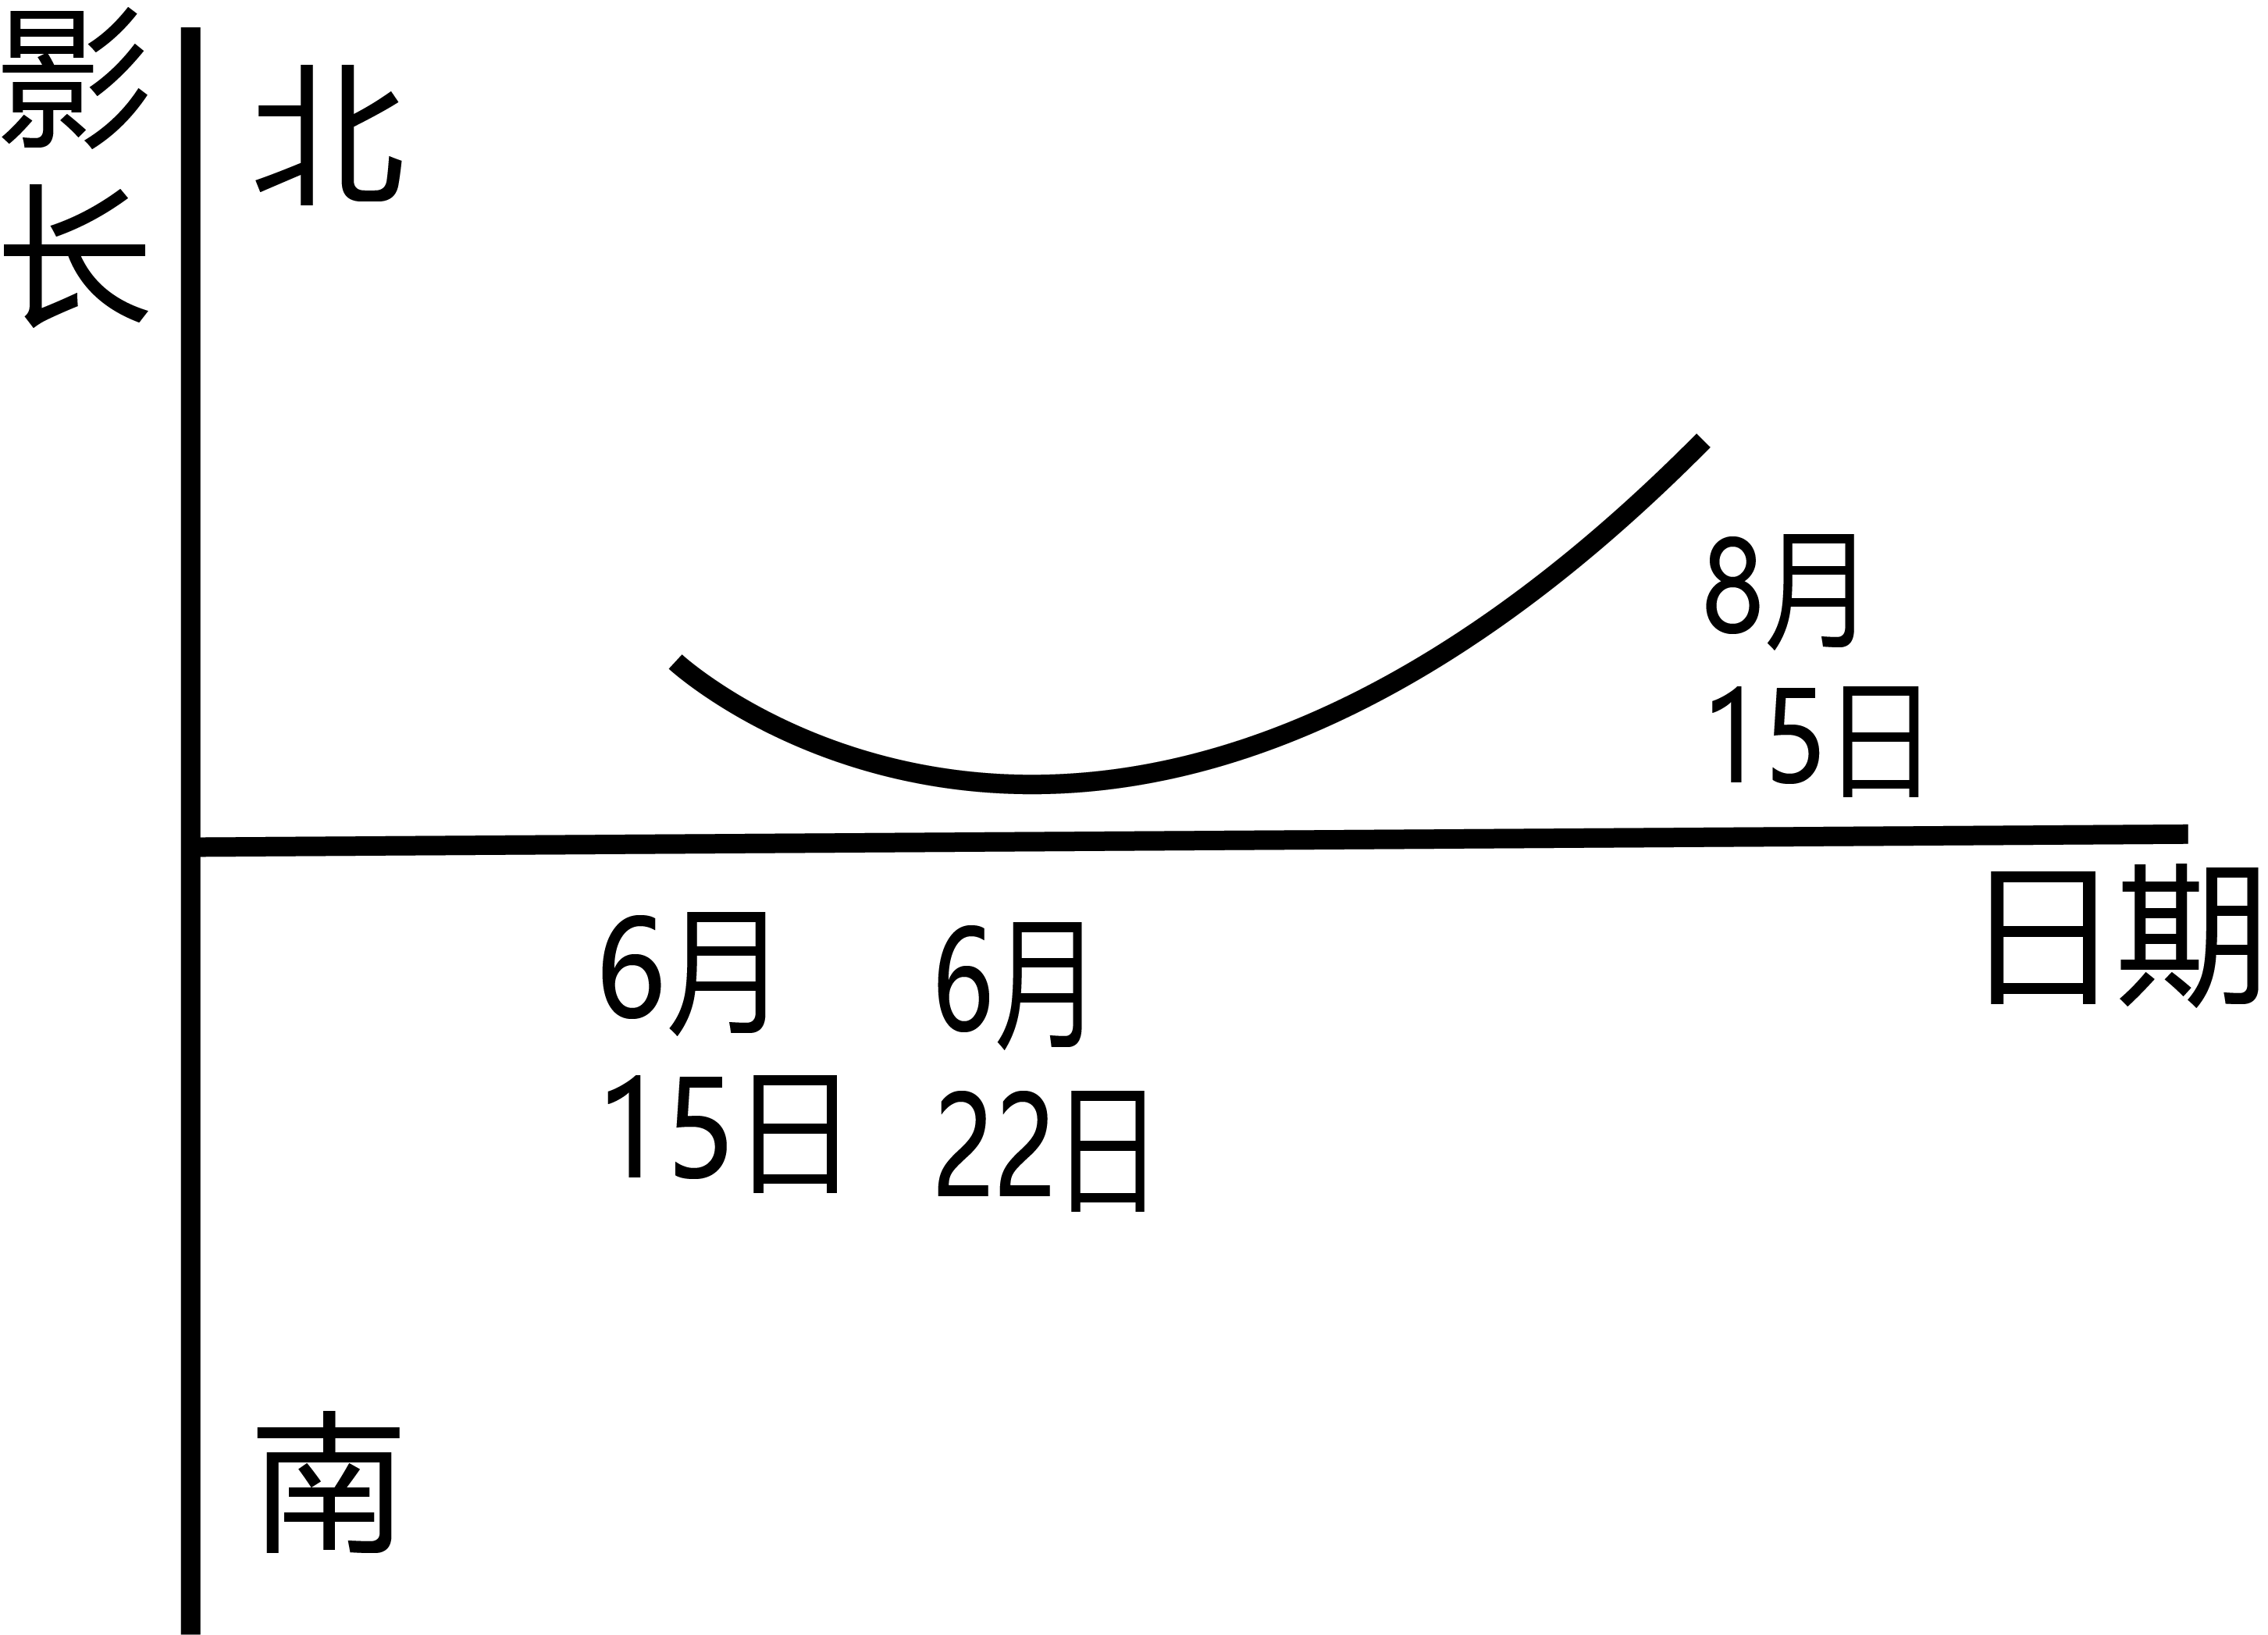
〖解 析〗
【小问1详 析】
由文字资料可知，该地位于柴达木盆地西北边缘，海拔较高，空气稀薄，大气透明度高；区域深居高原内陆，气候干旱，水汽少，夜间晴天较多，适宜天文观测；区域地理位置偏僻，地广人稀，周边人口城市稀少，城市灯光少，光污染少，适合天文观测。
【小问2详 析】
从图中来看，该地位于40°N附近，比上海（约30°N）纬度更高，从题目给的时间来看，此时为6月份，为夏季，北半球纬度高的地区白昼时间更长；其次，该地经度位于95°E以西，位于上海的西侧，其日落时间更晚。故北京时间6月15日19:48上海已华灯初上，该地天空依然明亮。
【小问3详 析】

图中包含正午日影方位和长度，可从两方面进行分析。从正午影子方位来看，该地纬度较高，位于北回归线以北地区，其正午物影一年四季都应该朝偏北方向，而图中8月15日画的物影朝向了南方，其朝向应该朝北，方位不合理；从正午影子长短来看，6月22日前后太阳直射北回归线，此时北回归线以北地区太阳高度已经达到最大值，当地正午太阳高度最大，物影应该最短，而图中6月22日前后正午日影较长，长度不合理。综合方位和影长来看，该同学所画图不合理。从6月15日-8月15日，当地正午日影始终朝向正北。同时，6月15日-6月22日，直射点北移，当地正午太阳高度角增大，正午日影变短，夏至日达到最短。从6月22日-8月15日，直射点南移，当地正午太阳高度角减小，正午日影变长。绘图如下：
17. 阅读图文材料，完成下列问题。
油气资源一般分布于沉积岩中，对岩层的致密性和稳定性要求极高，内陆河、湖沉积环境和大陆架（浅海环境）是油气资源的富集区。下图为我国青海某地地质构造剖面示意图，地质考察队在Ⅰ、Ⅱ、Ⅲ、Ⅳ四个区城进行了油气资源勘探活动。
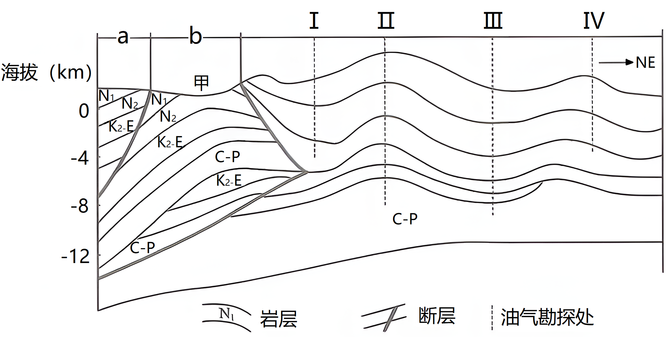
（1）判断地质考察队可能勘探到含有油气的区域，并说出甲地的地质构造。

（2）a、b处有断层分布，指出其相对上升的岩块，并说明判断依据。

（3）从地质构造运动角度，分析日本油气资源缺乏的原因。
〖答 案〗（1）区域：Ⅱ、Ⅳ。地质构造：背斜。
（2）上升岩块：a。依据：a与b岩块发生断裂形成断层，在断层两侧，相同的岩层中a岩块的岩层在b岩块岩层的上部，说明a岩块相对于b岩块上升。
以上内容仅为本文档的试下载部分，为可阅读页数的一半内容。如要下载或阅读全文，请访问：https://d.book118.com/297021023130006046

